
Antiguedad de Cuentas por Cobrar
Modelo: openrouter-auto (comercial) · INT_PROD_LAB · Datos de muestra
Registros | $4.00

Resumen ejecutivo
El SQL calcula la antigüedad de saldos pendientes por cliente usando OINV y OCRD. Considera únicamente facturas no canceladas, abiertas y con saldo pendiente mayor a cero, calculado como DocTotal menos PaidToDate. La antigüedad se determina por la fecha de vencimiento, usando la fecha de documento si DocDueDate es nula, y se clasifica en 0-30, 31-60, 61-90 y más de 90 días respecto a la fecha actual.
El resultado se agrupa por CardCode y CardName, mostrando el saldo pendiente en cada bucket y el total por cliente. Es una consulta de solo lectura orientada a análisis ejecutivo de cobranza y exposición de cartera.

Visualización
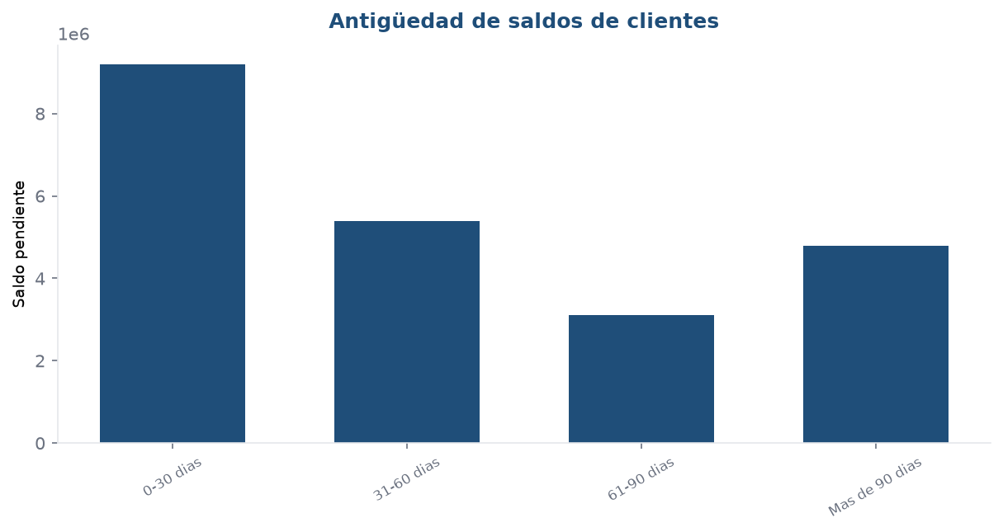

Detalle
Bucket | Saldo pendiente
0-30 dias | 9,200,000.00
31-60 dias | 5,400,000.00
61-90 dias | 3,100,000.00
Mas de 90 dias | 4,800,000.00

